**МИНОБРНАУКИ РОССИИ**

**Санкт-Петербургский государственный**

**электротехнический университет**

**«ЛЭТИ» им. В.И. Ульянова (Ленина)**

**Кафедра МОЭВМ**

отчет

**по лабораторной работе №3**

**по дисциплине «Базы данных»**

Тема: Реализация базы данных с использованием ORM

|  |  |  |
| --- | --- | --- |
| Студент гр. 1303 |  | Бутыло Е.А. |
| Преподаватель |  | Заславский М.М. |

Санкт-Петербург

2023

**Цель работы.**

Создание базы данных с использованием Object-Relational Mapping (ORM).

**Текст задания**

Вариант 3

* Описать в виде моделей Sequelize таблицы из 1-й лабораторной работы
* Написать скрипт заполнения тестовыми данными: 5-10 строк на каждую таблицу, обязательно наличие связи между ними, данные приближены к реальности.
* Написать запросы к БД, отвечающие на вопросы из 1-й лабораторной работы с использованием ORM. Вывести результаты в консоль (или иной человек-читабельный вывод)
* Запушить в репозиторий исходный код проекта, соблюсти .gitignore, убрать исходную базу из проекта (или иные нагенерированные данные бд если они есть).
* Описать процесс запуска: команды, зависимости
* В отчёте описать цель, текст задания в соответствии с вариантом, выбранную ORM, инструкцию по запуску, скриншоты (код) моделей ORM, скриншоты на каждый запрос (или группу запросов) на изменение/таблицы с выводом результатов (ответ), ссылку на PR в приложении, вывод

**Выполнение работы**

Для установки использовались следующие команды:

npm install sequelize

npm install pg pg-hstore

Подключение к базе данных:

const dbName = 'db-lab3'

export const sequelize = new Sequelize(dbName, 'postgres', '1', {

host: 'localhost',

dialect: 'postgres'

});

try {

await sequelize.authenticate();

console.log('Connection has been established successfully.');

} catch (error) {

console.error('Unable to connect to the database:', error);

}

Реализованные модели:

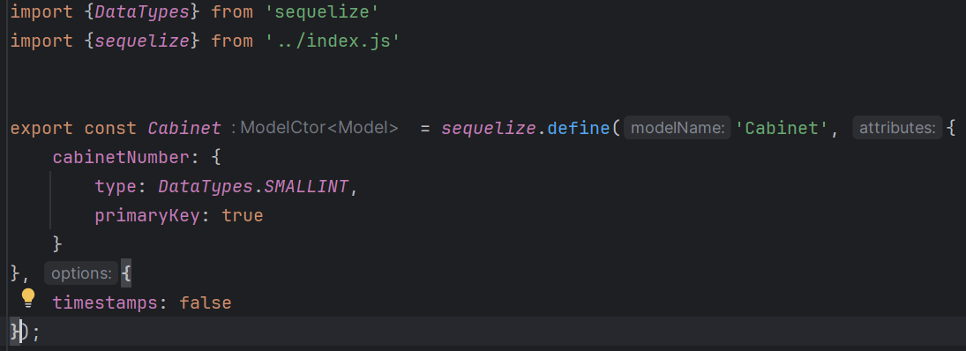

Рисунок 1. – Структура созданной БД.

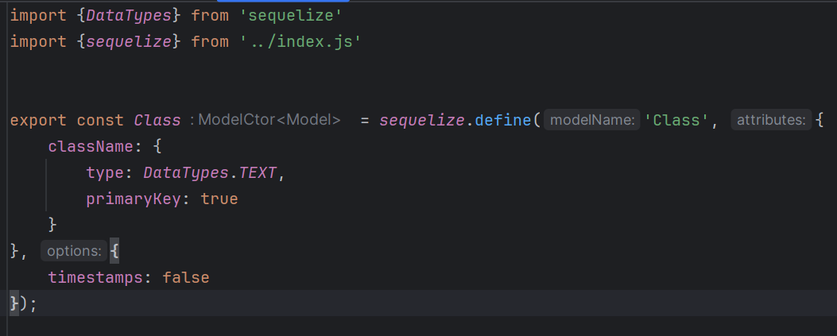

Рисунок 2. – Структура созданной БД.

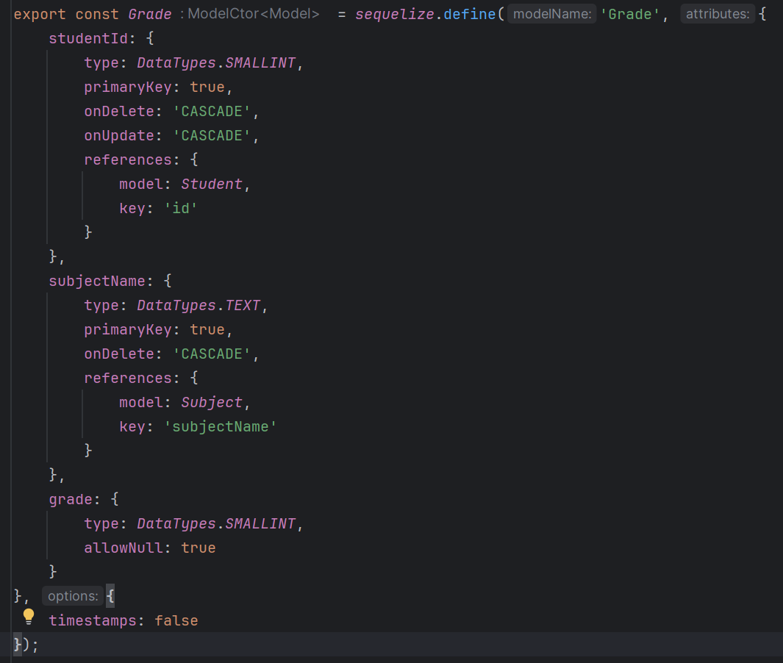

Рисунок 3. – Структура созданной БД.

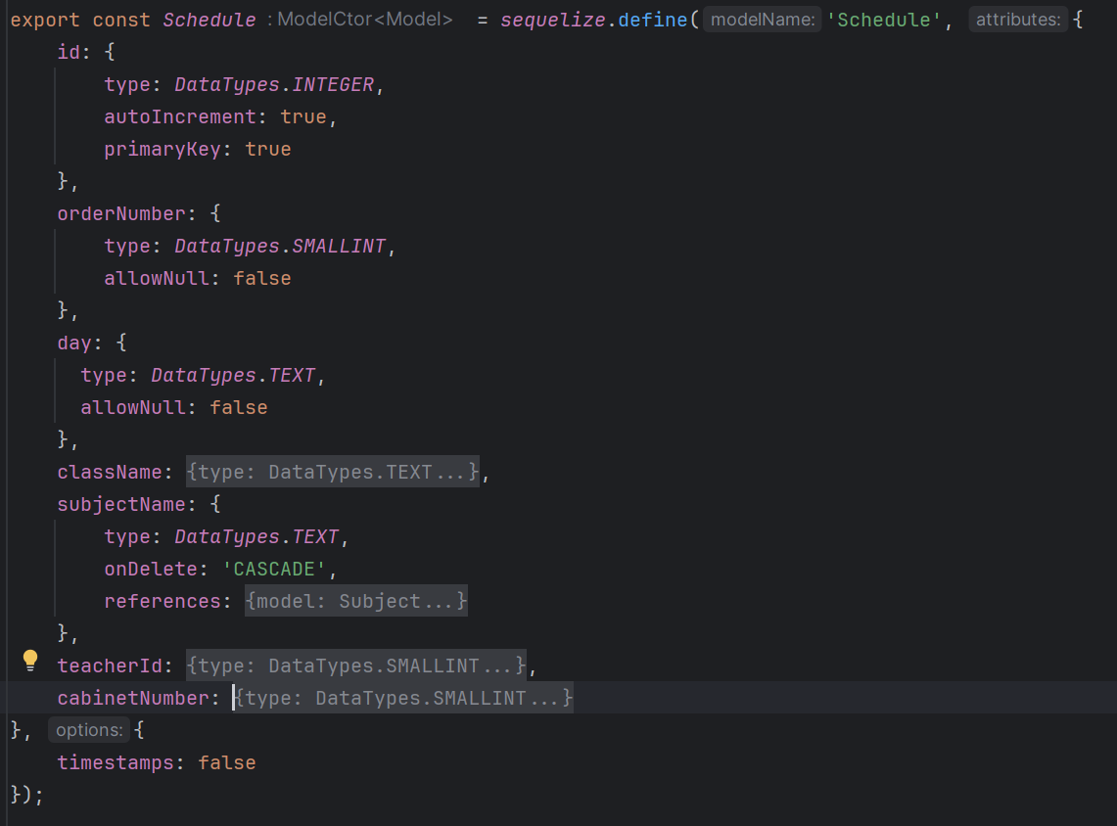

Рисунок 4. – Структура созданной БД.

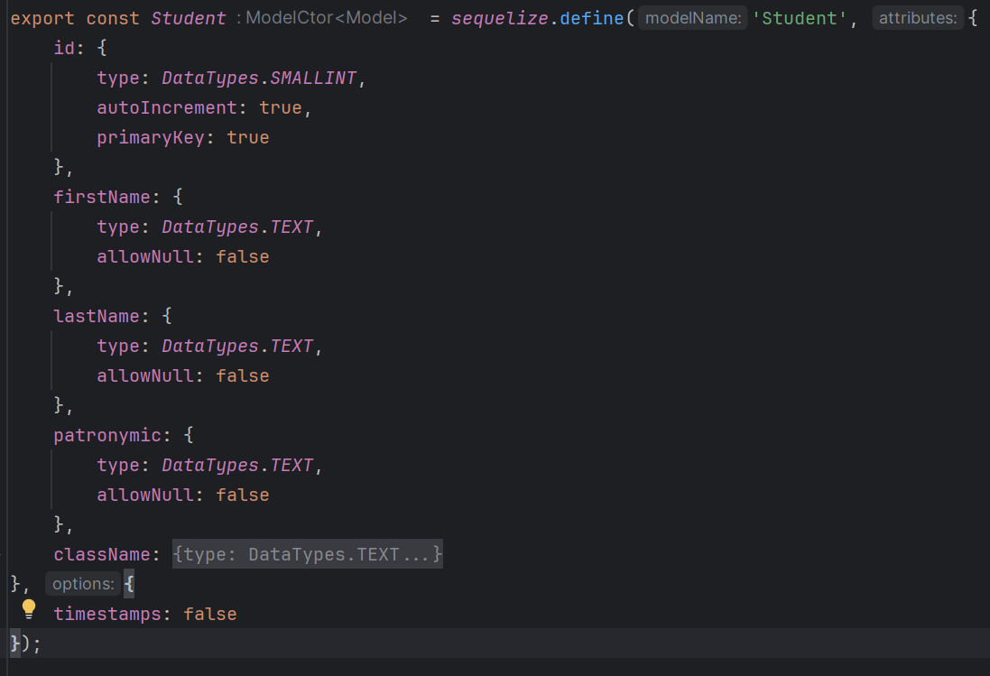

Рисунок 5. – Структура созданной БД.

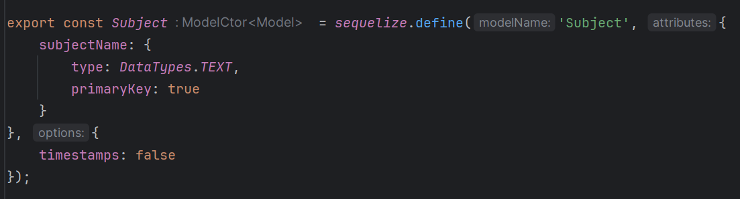

Рисунок 6. – Структура созданной БД.

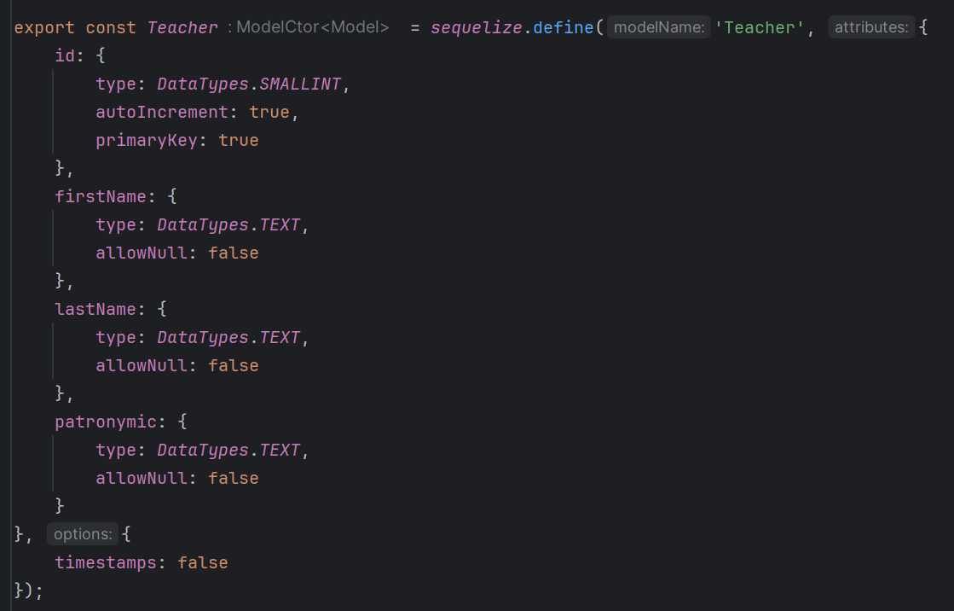

Рисунок 7. – Структура созданной БД.

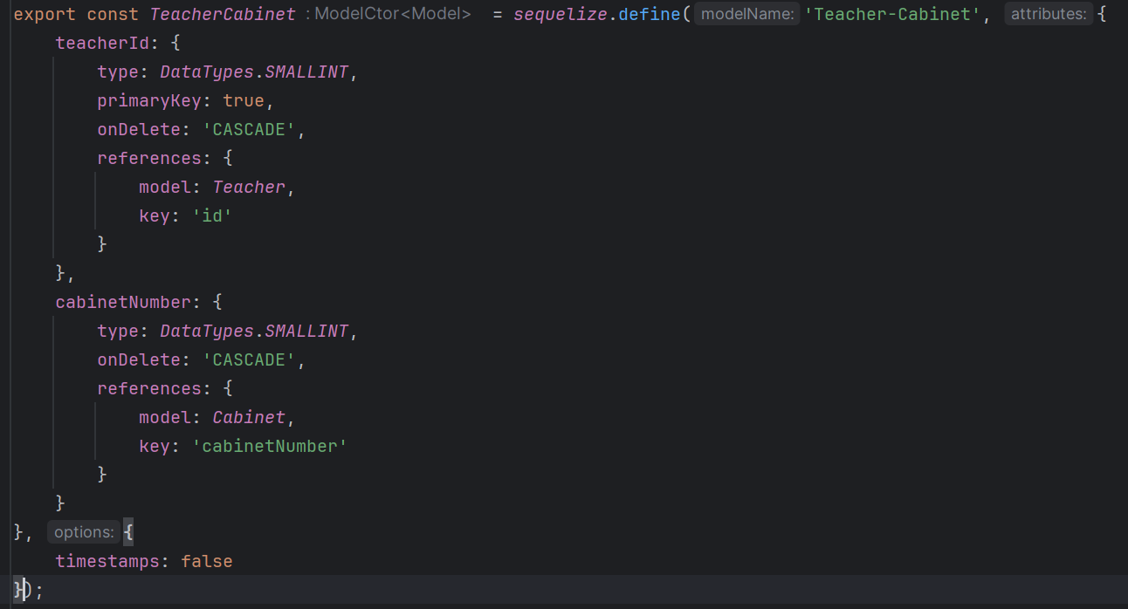

Рисунок 8. – Структура созданной БД.

Выполним запросы к БД предложенные вариантом:

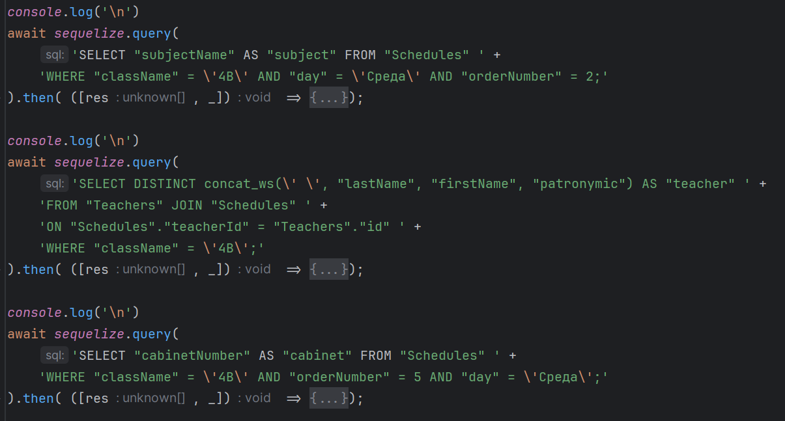

Рисунок 9. – Запросы 1-3.

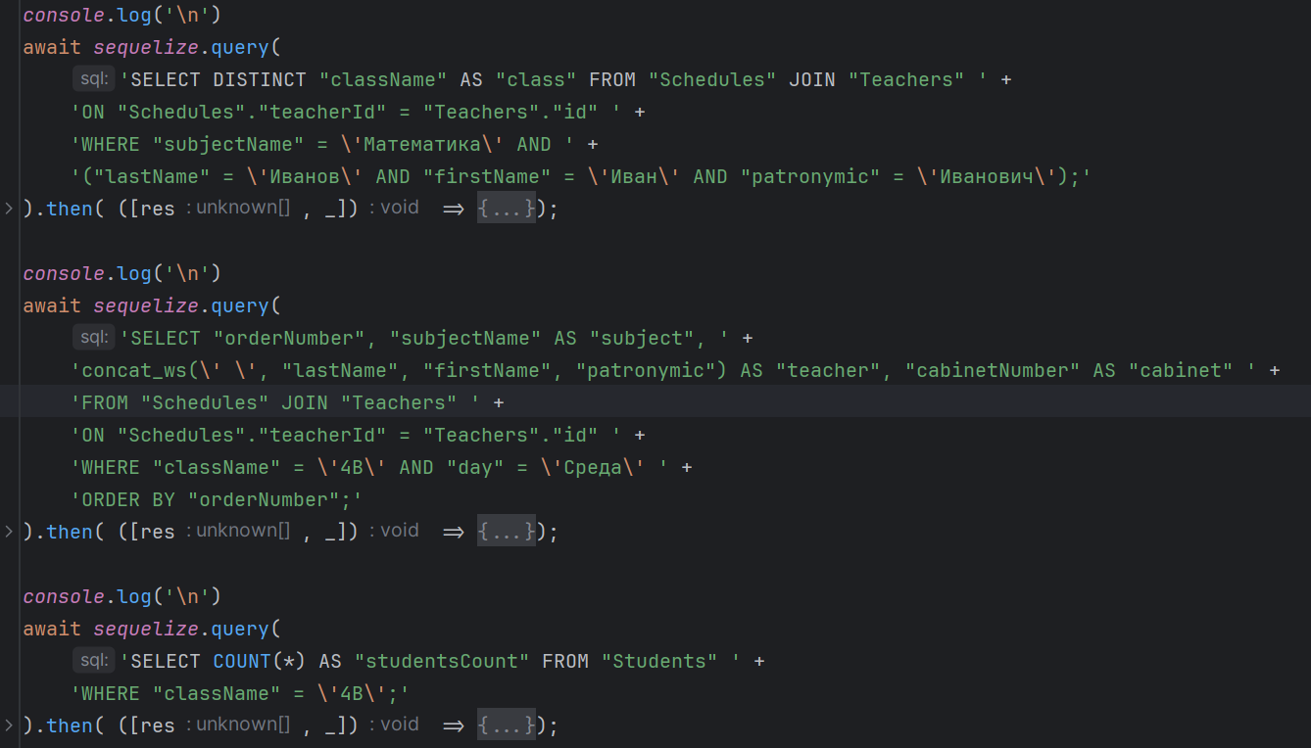

Рисунок 10. – Запросы 4-6.

Ответы запросов:

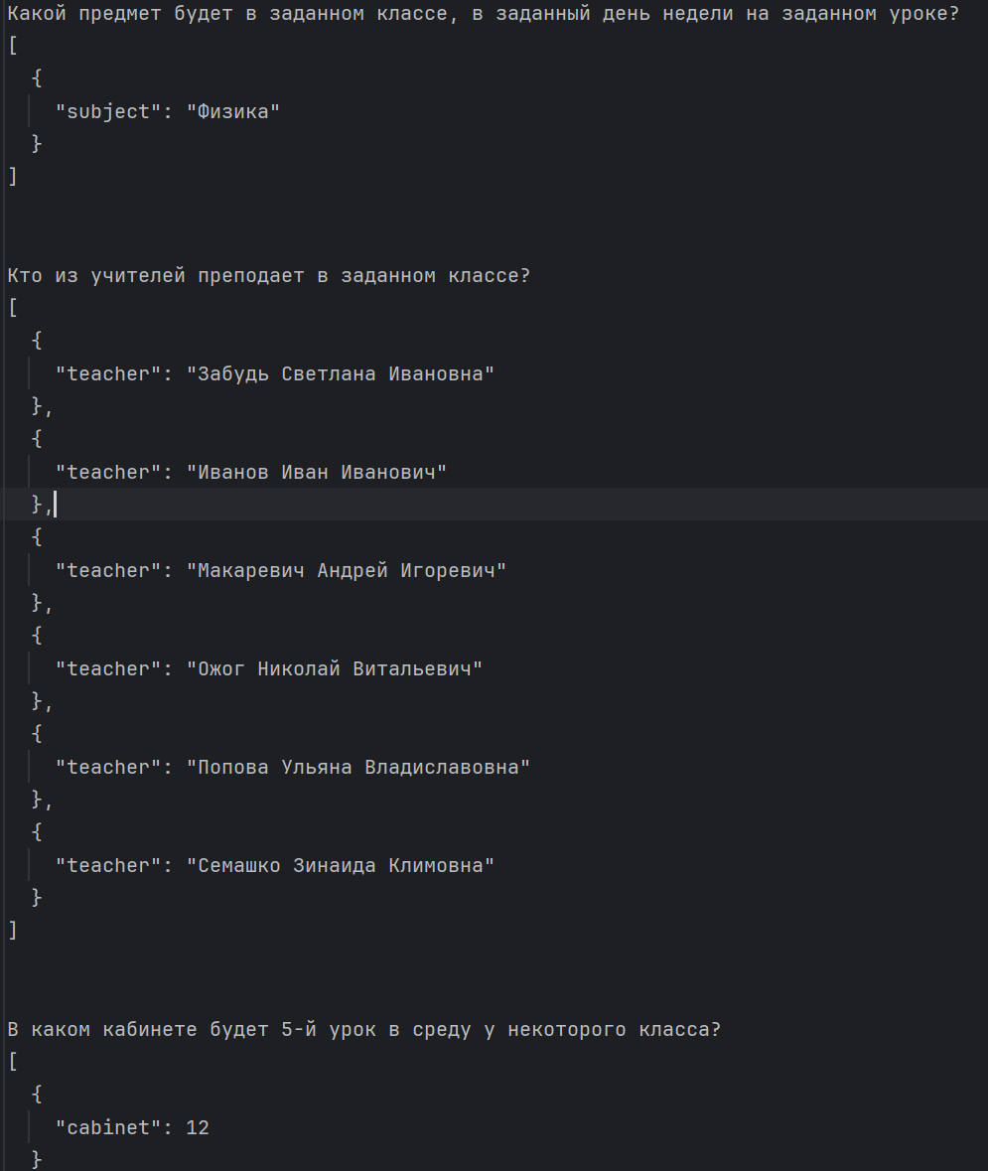

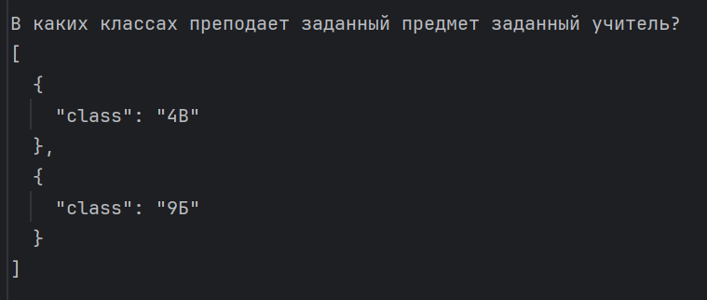

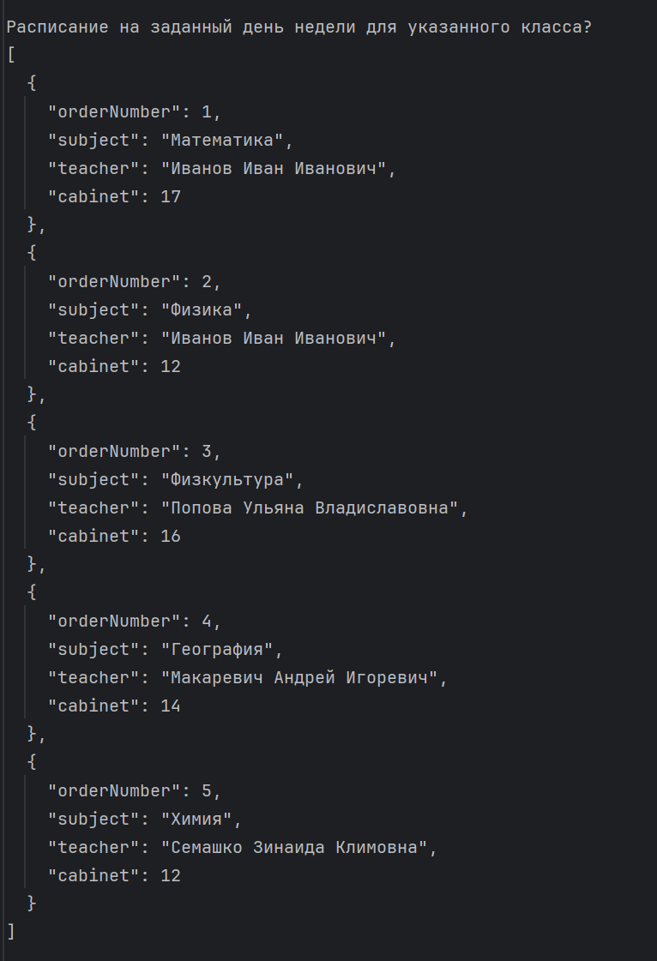

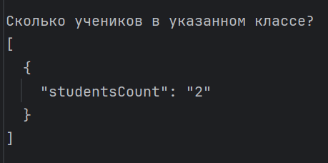

**Выводы.**

В данной лабораторной работе освоена работа с ORM для Node.js -Sequelize.

**ПРИЛОЖЕНИЕ А**

Pull request: <https://github.com/moevm/sql-2023-1303/pull/39>